Kassette für Unterfluranwendung, quadratisch, mit Schnurauslass

OBO Bettermann

Eigenschaften

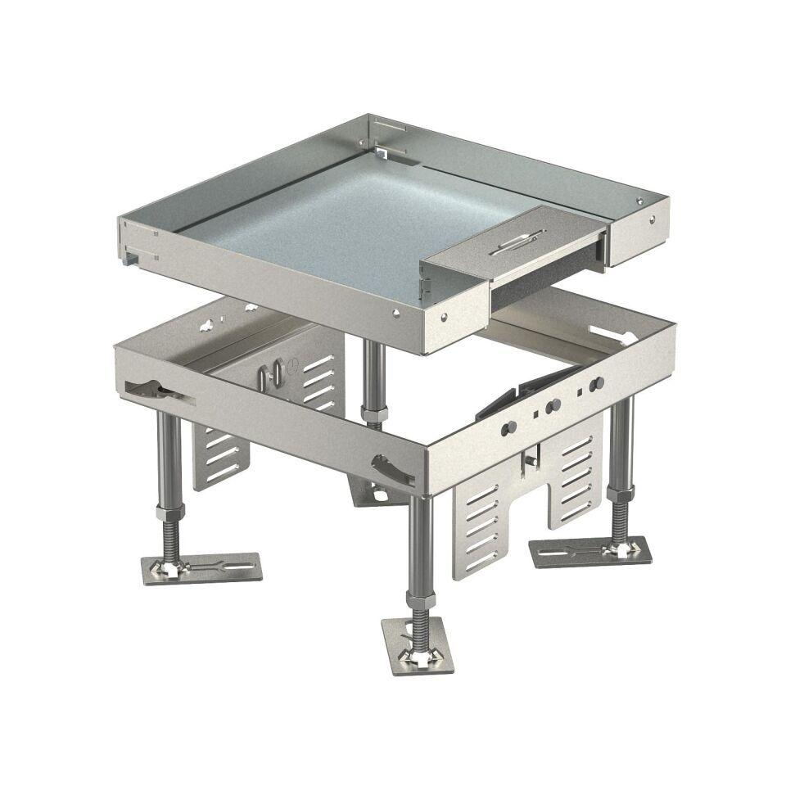

Ausführung

quadratisch

Werkstoff

Messing, rostfreier Stahl

Breite (mm)

201,00 - 244,00

Länge (mm)

201,00 - 244,00

Ausführung Leitungsauslass

schwenkbar

Bodenpflege

trocken

Anzahl der einbaubaren Geräte

6,00 - 12,00

Anzahl der Gerätebecher

2,00 - 3,00

Anzahl der Leitungsauslässe

1,00

min. Einbautiefe (mm)

90,00 - 110,00

Nenngröße (mm)

350,00

Nivellierhöhe (m)

0,11 - 0,16